《從Me到We的旅程》分享與新書導讀會
相逢何必曾相識--忘年姊妹情誼深
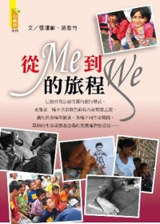
陶淵明在詩裡頭說過：「落地為兄弟，何必骨肉親！」
對瓊齡來說
人生在世就是一趟在和靈魂家人相遇&相認的歷程
不靠手信 也沒有印記
一旦碰上了 心裡就是明白
有時候並不總是"一見鍾情"或 "心有靈犀"
也必須行到水窮處 才乍見那人竟在燈火闌珊處…
來加入找尋靈魂家人的陣容中吧!
也讓你和原生家人 彼此多點喘息與回味的空間…

- 日期：2012年6月26日(二) 10:00-11:50
- 地點：主婦聯盟環境保護基金會(北市汀州路3段160巷4號5樓之1)
- 主講人：張瓊齡/本書作者
- 報名：請至本會官網(www.huf.org.tw)線上報名
- 費用及名額：30名，額滿為止，免收費用，歡迎自由樂捐。
- 書籍販售(報名時請先預訂)：定價200元，當天75折(150元)，作者現場簽名!
- 洽詢：02-2368-6211/service@huf.org.tw /主婦聯盟基金會秘書處
- 主辦單位：財團法人主婦聯盟環境保護基金會

